
Centre de la petite enfance La Coquinerie

Politique pour un milieu éducatif favorable à la saine alimentation

Révision adoptée par le conseil d’administration à sa séance du 26 mars 2025

Table des matières
BUT DE LA POLITIQUE 2
OBJECTIFS DE LA POLITIQUE 2
PRINCIPES QUI GUIDENT LES ACTIONS DU CPE 2
PORTÉE DE LA POLITIQUE – INTERVENANTS 3
RESPONSABILITÉS DES INTERVENANTS 4
Responsable de l'alimentation : 4
Personnel éducateur et autres membres du personnel : 4
Équipe de gestion : 4
Conseil d’administration : 5
Parents, en collaboration avec le personnel du CPE : 6
Responsabilités administratives du CPE : 6
PHILOSOPHIE ET OFFRE ALIMENTAIRE 6
Tableau pour construction des menus : nombre de portions pour chaque groupe d’aliments 7
Assiette équilibrée des tout-petits (Gazelle et potiron) 7
ALIMENTATION DES POUPONS (0-18 mois) 8
La DME : l’alimentation autonome ou diversification menée par l’enfant 9
CONTEXTE DES REPAS ET DÉCOUVERTE DES ALIMENTS 9
ALIMENTATION RESPONSABLE 10
ALIMENTATION ASSURANT LA SANTÉ ET LA SÉCURITÉ 12
Règles générales 12
PROTOCOLE POUR LES ALLERGIES ET INTOLÉRANCES ALIMENTAIRES 12
Étapes à suivre par le CPE 12
Étapes à suivre par le parent 12
Étapes à suivre par le personnel éducateur 13
Étapes à suivre par la personne responsable à l’alimentation 14
Religion et valeurs personnelles 14
Étouffement alimentaire 14
Hygiène et salubrité alimentaires 15
ANNEXES 16
ANNEXE I Orientations et pratiques à privilégier de Gazelle et Potiron 16
ANNEXE II Guide Alimentaire canadien 17
ANNEXE III Fiche de communication 18
ANNEXE IV Tableaux de conservation du lait maternel et des préparations commerciales 20
ANNEXE V L’arbre décisionnel de Papille Guide sur l’alimentation du poupon à l’intention des services de garde éducatifs à l’enfance du Québec 22

BUT DE LA POLITIQUE

Le Centre de la petite enfance La Coquinerie (ci-après « CPE ») a pour mandat d'assurer la santé, la sécurité et le bien-être des enfants. L'alimentation est un besoin essentiel et constitue un élément important du développement de l'enfant. Le CPE, par le biais de son programme éducatif, joue un rôle incontournable à cet égard. Une collaboration étroite avec le parent est également souhaitable étant donné qu’il représente le premier éducateur de son enfant.

OBJECTIFS DE LA POLITIQUE

Le CPE désire définir les conditions et les pratiques à mettre en place pour assurer un milieu éducatif favorable à la saine alimentation et ainsi favoriser le développement global des enfants. Il souhaite également favoriser chez les enfants, et ce dès l'entrée à la pouponnière, un bon état de santé en encourageant l’acquisition de saines habitudes alimentaires.

La présente politique
- Précise un cadre d’intervention afin que tous les intervenants respectent les orientations du CPE;
- Précise l’ensemble des conditions caractérisant un milieu éducatif favorable à la saine alimentation, en se référant aux orientations de Gazelle et Potiron (voir annexe I);
- Présente la philosophie alimentaire du CPE et l’attention portée aux particularités (allergies, intolérances, restrictions, etc.);
- Définit les rôles et responsabilités des intervenants auprès des enfants.

PRINCIPES QUI GUIDENT LES ACTIONS DU CPE

Qualité :
- Offrir une qualité au niveau de l'alimentation en respectant à la base le cadre de référence Gazelle et potiron et le guide alimentaire canadien (voir annexe II);
- Favoriser une alimentation saine, variée et équilibrée dans laquelle viandes, poissons, légumineuses, légumes, fruits, céréales à grains entiers, etc., sont proposés;
- Réserver l’accès à la cuisine au personnel du CPE et aux fournisseurs. Par mesure d'hygiène et pour préserver la confidentialité des différentes informations et documents s’y trouvant, les parents n'entrent pas dans cette pièce.

Respect des aspects légaux :
- Respecter la loi et les règlements du ministère de la Famille (MFA);
- Appliquer les mesures d'hygiène et de salubrité telles que définies et exigées par le ministère de l’Agriculture, des Pêcheries et de l'Alimentation du Québec (MAPAQ);
- Répondre aux exigences de la Régie du bâtiment et de la Loi sur la santé et sur la sécurité du travail concernant l'aménagement de la cuisine;
- Respecter, à la mesure de ses capacités, les croyances parentales (capacité financière, organisationnelle, nombre d'enfants présentant une particularité, etc.).

Sécurité :
- Assurer la sécurité des enfants en tout temps en respectant les diverses particularités alimentaires;.

Transparence :
- Agir en transparence et en toute bonne foi.

PORTÉE DE LA POLITIQUE – INTERVENANTS

Cette politique s'applique à l'ensemble du personnel du CPE, incluant le personnel remplaçant et les stagiaires. Son application s'étend également à tous les membres de la corporation; parents et administrateurs.

RESPONSABILITÉS DES INTERVENANTS

Responsable de l'alimentation :
- Communiquer et collaborer avec tous les membres du personnel du CPE et les parents des enfants;
- Gérer les allergies et les particularités alimentaires;
- Calculer et servir les quantités de nourriture basées sur le guide alimentaire canadien selon les portions destinées aux enfants et aux adultes;
- Offrir des menus variés qui permettent aux enfants de goûter à de nouveaux mets et qui sont cuisinés à partir d’aliments frais et de qualité;
- Concevoir un menu cyclique sur 4 semaines pour le printemps et l’été; ce qui correspond aux mois de mars à septembre;
- Concevoir un menu cyclique sur 5 semaines pour l’automne et l’hiver, ce qui correspond aux mois d’octobre à février;
- Adapter le menu au besoin afin de souligner une occasion ou une fête spéciale;
- Offrir aux parents des poupons des portions de menus dont les composantes ne sont pas cuisinées ou connues à la maison ainsi que des recettes demandées par les parents, le cas échéant;
- Respecter les exigences relatives à l'hygiène, l'entretien, la conservation et l'entreposage des aliments;
- Afficher le menu régulier et aviser le personnel de même que les parents lorsqu'un changement survient.

Personnel éducateur et autres membres du personnel :
- Encourager de saines habitudes alimentaires chez l'enfant, représentant un modèle pour celui-ci; en présence des enfants, les éducatrices consomment le menu du CPE (sauf exception Allergies ou restrictions);
- Maintenir une ambiance et un climat agréables lors des moments de repas;
- Adopter une attitude positive face à la nourriture, favoriser la découverte de nouveaux aliments;
- Encourager l'enfant à goûter aux aliments, en n’utilisant pas la nourriture comme récompense, punition ou objet de négociation, tout en ne forçant pas un enfant à manger;
- Adopter un style d’intervention démocratique : l’enfant détermine la quantité des aliments qu’il mangera selon son appétit;
- Être rigoureux avec les enfants présentant des particularités alimentaires (allergies, diabète, restrictions religieuses, etc.);
- Ne pas substituer d’aliments à moins d’un besoin découlant d’une particularité alimentaire;
- Respecter les règles d'hygiène et collaborer avec la responsable en alimentation, notamment en rinçant la vaisselle utilisée, en séparant les aliments non touchés des autres et en avisant la responsable à l’alimentation de la tenue d’une activité culinaire;
- Éviter tout commentaire ou intervention relativement au poids. Ne pas tolérer les moqueries sur l’apparence des enfants ou des adultes. Normaliser la diversité corporelle.

Équipe de gestion :
- Collaborer avec le C.A. pour déterminer les orientations;
- Voir à l'application de la politique et s'assurer d'avoir des mécanismes de contrôle et de suivi;
- S'assurer que les dossiers administratifs des enfants ayant des particularités alimentaires sont à jour;
- Voir à l'application du protocole sur les particularités alimentaires;
- Superviser et approuver les menus.

Conseil d’administration :
- Adopter les orientations de la politique alimentaire;
- S'assurer de l’application de la politique.

Parents, en collaboration avec le personnel du CPE :
- Compléter les documents administratifs en lien avec l'alimentation : certificat médical en cas de restriction ou d’allergie, questionnaire sur les aliments connus et intégrés par l'enfant, etc.);
- Le CPE offre aux enfants des aliments variés, les parents sont priés d’observer le menu et d’avertir la responsable à l’alimentation si l’enfant n’a jamais goûté ce qui est présenté. Une première fois, à la demande du parent, la personne responsable à l’alimentation pourrait offrir un autre mets à l’enfant et remettra aux parents une portion du nouveau mets afin que l’enfant puisse y goûter à la maison d’abord. Cette pratique se veut préventive aux allergies alimentaires. Si le parent n’a donné aucun avis, il est responsable de toute réaction pouvant survenir si un aliment jamais goûté a été servi à un enfant;
- Respecter le rythme d’introduction des aliments recommandés sur la fiche Guide d’introduction des aliments, selon l’âge de l’enfant;
- Faire déjeuner l’enfant avant d’arriver au CPE;
- N’apporter au CPE aucun aliment provenant de la maison;
- Porter attention à la possible contamination par des allergènes en s’assurant de bien laver les mains et la bouche de votre enfant;
- Fournir et renouveler l'Épipen au besoin.

Responsabilités administratives du CPE :
- En respect des lois fiscales, le CPE évalue à chaque début d’année financière le montant correspondant à la consommation de repas journalier. Le montant déterminé se partage en avantage imposable et en prélèvement direct par le biais des payes versées aux membres du personnel.

PHILOSOPHIE ET OFFRE ALIMENTAIRE
Le CPE. La Coquinerie désire développer le goût chez l’enfant en intégrant différentes saveurs. Il favorise ainsi une alimentation saine et équilibrée dans laquelle il propose entre autres viandes, poissons, légumineuses, soya, légumes et fruits frais (voir plus bas le tableau pour la construction des menus). Dans cette optique, nous entendons :
- Proposer au moins un aliment de chacun des groupes alimentaires à chaque diner afin d’optimiser l’apport nutritif quotidien;
- Offrir une variété d’aliments de chacun des groupes;
- Favoriser l’utilisation des produits céréaliers à grains entiers au moins une fois par jour;
- Éviter la consommation de produits transformés, riches en sucre ou de faible valeur nutritive ;
- Éviter les sucres concentrés et raffinés, le sel, le glutamate monosodique, l’aspartame, les sulfites, les nitrites, les colorants alimentaires, etc.;
- Préparer, avec des aliments sains, les purées « nature » destinées aux poupons;
- Offrir le lait 3,25% aux enfants de moins de 2 ans, le lait 2% étant destiné aux enfants de plus de 2 ans (ou un autre type de lait au besoin). Le parent fournit la préparation commerciale au CPE, le cas échéant;
- Offrir l’eau en tout temps.

Tableau pour construction des menus : nombre de portions pour chaque groupe d’aliments

Légumes et fruits  *préférence couleur vert foncé, orangée  **si possible locaux et de saison | 2 à 2,5 | Chaque jour  - dont 1 coll. am  - 2 variétés de légumes au dîner
Produits céréaliers  *au moins la moitié à grains entiers | 1,5 à 2 | Chaque jour  - dont coll. pm
Lait et substituts  *lait 2% après 2 deux ans,  sinon donner 3,25 % | 1 | Chaque jour
Viandes et substituts | 0.5 | Chaque jour
- Poisson | 0.5 | Au moins 1 fois semaine
- Légumineuses ou tofu  - Source protéines | 0.5 | Au moins 1 fois semaine  Collations am et pm

Afin d’informer les parents et de les sensibiliser à la fois à la saine alimentation, les menus sont affichés et une copie leur est remise pour qu’ils puissent coordonner l’alimentation offerte à la maison avec le menu du CPE.

L’assiette équilibrée pour les tout-petits est utilisée par la personne responsable de l’alimentation pour l’élaboration du menu et la production de chacune de ses composantes. Le personnel éducateur se fie aux proportions de cette référence au moment de servir les enfants. Ainsi, chacun des aliments se retrouve dans l’assiette en quantité adéquate, et ce, en fonction de la faim et de l’appétit de l’enfant.

Assiette équilibrée des tout-petits (Gazelle et potiron)

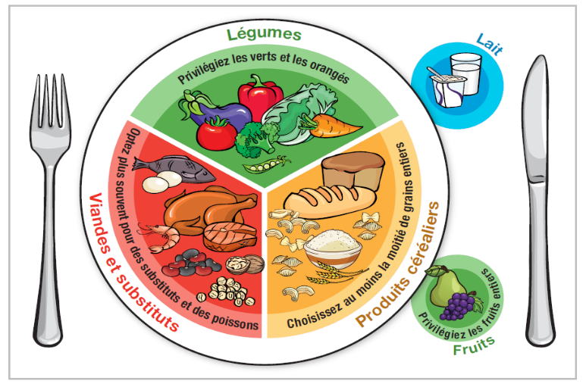

Pour les aliments et les ingrédients à acheter, la responsable de l’alimentation se réfère aux critères nutritionnels du cadre de référence du ministère de la Famille. Gazelle et Potiron.

ALIMENTATION DES POUPONS (0-18 mois)

- Avant de débuter le CPE, l’équipe de gestion remet aux parents une fiche de communication (annexe III) et d’information concernant l’introduction des aliments complémentaires. Celle-ci sera, complétée au fur et à mesure par les parents selon les nouveaux aliments consommés et les changements dans ses habitudes. Par la suite, l’équipe de gestion informe la personne responsable en alimentation et le Personnel éducateur. La communication sera constante entre toutes ces personnes. Les adaptations seront faites en fonction du rythme de l'enfant et des aliments introduits à la maison par les parents.

- L’introduction d’un nouvel aliment se fait à la maison d’abord, en raison de la possibilité d’apparition de symptômes allergiques. Si nécessaire, le CPE peut fournir une petite quantité de certains types d’aliments à intégrer qui seraient non consommés ou inconnus des parents.

- Chaque membre du personnel éducateur affecté à la pouponnière maîtrise chacun des éléments décrits dans le guide Mieux vivre avec notre enfant de la grossesse à deux ans : identification, préparation du lait maternel et des préparations commerciales pour nourrissons, méthode de nettoyage et d’assainissement des biberons et des tétines. À cet effet, des fiches descriptives sont bien en vue à la cuisine où sont habituellement réalisées ces opérations par la responsable en alimentation, permettant au personnel de s’y référer au besoin (voir tableaux de conservation annexe IV). En vertu de ces mesures d’hygiène et de salubrité, le lait maternel est congelé ou réfrigéré et les préparations commerciales sont préparées selon les directives indiquées sur le contenant au moment des boires. Tous les contenants de lait maternel ou de préparations commerciales comportent une date et sont identifiés au nom de l’enfant.

- Le lait de vache entier (3.25% m. g.) est offert aux poupons prêts (âgés de plus de 9 mois, jusqu’à 2 ans) et l’eau est proposée, entre les boires, aux poupons de plus de 6 mois.

- Les purées servies aux poupons sont préparées sur place et servies « nature », donc exemptes d’additifs et d’ajout de sel ou de sucre.

- Le menu quotidien est composé d’aliments de valeur nutritive élevée et à moindre fréquence, des aliments qualifiés d’occasionnels. Conformément à la mission du CPE, aucun aliment de faible valeur nutritive (incluant les biscuits de dentition) n’est offert dans le menu régulier de la pouponnière, ni du reste du CPE.

- Le personnel éducateur respecte le poupon qui démontre des signaux de satiété : tourne la tête, repousse le biberon ou la cuillère avec sa langue, démontre moins d’intérêt pour la nourriture, veut se lever, aller jouer. Ainsi, le biberon, le bol ou les aliments seront retirés sans obliger le poupon à boire ou à manger plus et sans faire de commentaire négatif.

- Le personnel éducateur respecte le mode d’alimentation du poupon, que ce soit une alimentation diversifiée menée par l’enfant (DME) ou de manière traditionnelle avec des purées. Si le poupon a besoin d’assistance, le personnel éducateur nourrit les poupons avec une cuillère en attendant les indications de celui-ci (il a terminé d’avaler et ouvre la bouche) avant d’approcher la cuillère de sa bouche respectant ainsi son propre rythme. Graduellement, le poupon est encouragé à saisir des morceaux d’aliments avec ses doigts ou avec la cuillère. Si le poupon se nourrit selon l’approche de la DME à la maison, le personnel éducateur laisse l’enfant se nourrir de façon autonome tout en s’assurant que les aliments présentés respectent les recommandations des parents et sont adaptés selon son niveau de développement.

La DME : l’alimentation autonome ou diversification menée par l’enfant
Le soutien pour la DME doit se faire en étroite collaboration avec les parents et tout en respectant les règles de sécurité suivantes, bébé doit :
- avoir 6 mois (en tenant compte de l’âge corrigé pour les bébés prématurés);se tenir assis, droit et sans aide, pendant plusieurs minutes;
- contrôler sa tête et être capable de faire « non »;
- maîtriser la coordination main-bouche;
- Être capable de mordiller ses jouets.
La DME n’est pas recommandée pour tous les bébés. Elle n’est pas recommandée pour les bébés avec une malformation de la bouche, un retard de développement musculaire ou un problème de coordination par exemple.
Les boires sont donnés par une éducatrice jusqu’à ce que le poupon ait la capacité de bien tenir son biberon seul et aucun boire, ni prise d’aliments ne se font sans supervision du personnel éducateur. Le boire est un moment privilégié. Il permet à la personne qui l’offre d’établir un contact direct avec le poupon (guide Papille ). Dans la mesure du possible, l’éducatrice prendra le temps de prendre le poupon dans ses bras. Dans le cas contraire, le bébé sera installé confortablement au sol de façon à ce que le haut de son corps soit surélevé à au moins 45 degrés. Aucun boire n’est donné pour endormir un bébé dans son lit. Aucun aliment n’est donné à au poupon en position coucher.

CONTEXTE DES REPAS ET DÉCOUVERTE DES ALIMENTS

- Les repas sont pris dans des lieux adéquats et dans des conditions favorables. L’environnement est calme et convivial. De plus, le personnel éducateur voit à créer un climat stimulant et propice à la création de bonnes habitudes alimentaires ainsi qu’à l’acquisition de connaissances (ex. : sous forme de petits jeux visant la reconnaissance des aliments, etc.).

- L’attitude des adultes, autant verbale que non verbale, est positive face aux aliments servis. Les enfants sont amenés à reconnaître leurs signaux de faim et de satiété lors du service (ex. : Demander à l’enfant « As-tu encore faim ? » plutôt que « Est-ce que tu en veux encore ? »).

- Le personnel éducateur évite d’émettre tout commentaire ou intervention relativement au poids.

- Respecter les signaux de faim et de satiété du poupon et de l’enfant. Ne pas féliciter l’enfant qui a tout mangé (ou qui a mangé ses légumes, par exemple). Offrir la possibilité à l’enfant de manger une portion de dessert ou une collation, peu importe ce qu’il a mangé précédemment. Encourager l’enfant à goûter tous les aliments, sans toutefois le forcer. Cependant, aucun aliment de substitution ne lui sera offert. Une attention est apportée aux enfants qui présentent des allergies alimentaires où un mets conforme à leurs capacités alimentaires leur sera offert.

- L’utilisation d’aliments à des fins de menaces ou de récompenses n’est pas permise.

- L’éducation sensorielle est mise de l’avant en proposant des activités qui encouragent les enfants à explorer divers aliments, textures et saveurs.

- Le personnel encourage les enfants à manger lentement afin de prendre le temps d’apprécier la saveur des aliments. Il rassure les enfants qu’ils aient la possibilité d’avoir un 2e service s’ils ont encore faim dans quelques minutes, évitant ainsi les courses et les compétitions.

- Selon l’âge, les collations et les repas sont servis selon un horaire régulier, pouvant être adaptés aux besoins des enfants et de leurs activités. Ceux-ci se déroulent dans une ambiance agréable et calme favorisant le partage et les interactions sociales.

- Le personnel éducateur encourage la découverte en mangeant lui-même l’aliment, en demandant aux autres amis qui le consomment d’en parler positivement et en invitant l’enfant à le goûter s’il le souhaite. Aucun commentaire négatif ou reproche n’est formulé envers un enfant qui aurait refusé un aliment ou un mets ou encore pris seulement quelques bouchées dans l’assiette.

- Des activités sont réalisées pour favoriser l’éveil au goût en dehors des moments de repas et collations. Par exemple, un « bac du petit cuistot » peut être conçu pour les enfants et mis à disposition pour le personnel éducateur (avec entente de la responsable en alimentation). Aussi, le projet de jardin collaboratif (décrit à la section « Alimentation responsable »), représente un autre excellent exemple d’activité d’éducation à l’alimentation et au partage.

- Une foule de pratiques sont mises de l’avant pour encourager l’autonomie de l’enfant qui sont adaptées à son âge et à son développement, telles que : donner des responsabilités lors des repas (couper les raisins avec un couteau de plastique, donner verres, assiettes, débarbouillettes, etc.), amener les enfants à se laver les mains, le visage, utiliser les ustensiles seuls, vider son assiette, etc.

ALIMENTATION RESPONSABLE

Potager: Dans la poursuite de nos objectifs, le personnel éducateur se préoccupe de sensibiliser les petits à la saine alimentation en suscitant leur participation à la préparation, à la culture, à l’entretien et à la récolte du potager du CPE pendant les périodes printanière et estivale. Les aliments cueillis (légumes, fines herbes, etc.) sont remis à la responsable à l’alimentation qui les utilise dans la composition des repas.

Protéines végétales : Les protéines végétales sont offertes plusieurs fois par semaine, au repas et aux collations. La responsable de l’alimentation s’assure d’une variété intéressante. Ainsi, les légumineuses sont priorisées, mais d’autres protéines végétales, comme le tofu ou la protéine végétale texturée, sont intégrées au menu. La viande rouge est offerte une seule fois par semaine (ou moins), faisant ainsi place aux autres protéines (volaille, poisson, légumineuses, tofu) qui ont un impact environnemental moindre. Dans certaines recettes, la viande est également combinée avec des protéines végétales, ce qui permet d’en diminuer la quantité.

Poissons : Autant que possible (selon les prix et l’offre du fournisseur), la responsable de l’alimentation choisit des poissons affichant les logos de Marine Stewardship Council (MSC), Aquaculture Stewardship Council (ASC) ou encore Ocean Wise. Le CPE s’assure d’offrir une variété de poisson dans le menu cyclique.

Approvisionnement local :
- Autant que possible et selon la disponibilité, la responsable en alimentation privilégie l’achat de fruits et légumes locaux.
- Le menu permet d’intégrer des arrivages de fruits et de légumes locaux.
- Autant que possible, les aliments affichant les logos Aliments du Québec ou Aliments préparés au Québec sont choisis en priorité, pourvu qu’ils respectent les critères de qualités nutritionnelles du CPE.

Gestion des déchets et prévention du gaspillage :
- La personne responsable à l’alimentation récupère les restes alimentaires à la suite des différents repas. Les éducatrices ont préalablement mis de côté les restes dans un bol à part, afin que la responsable à l’alimentation les jette au compost.
- Le personnel éducateur sert et ressert au besoin les enfants en fonction de leur niveau de faim et de la quantité de nourriture disponible.
- Sauf circonstances exceptionnelles, aucune vaisselle jetable n’est utilisée, que ce soit lors des repas, des collations, des pique-niques ou lors d’activités spéciales.

Les produits d’entretien ménager biologiques et biodégradables sont privilégiés lorsque possible, pourvu qu’ils respectent les normes. Également, il est tenté de commander de grands formats afin de pouvoir remplir les bouteilles de produits.

ALIMENTATION ASSURANT LA SANTÉ ET LA SÉCURITÉ

Règles générales
- Le CPE n’accepte aucune nourriture provenant de l’extérieur de sa propre cuisine à moins d’une entente particulière avec une personne concernée (p. ex. lunch du personnel éducateur seulement dans la salle du personnel qui est barrée en tout temps);
- Tout achat de nourriture pour le CPE est fait par la responsable en alimentation ou approuvé par l’équipe de gestion (également pour les fêtes ou les journées spéciales);
- Les anniversaires des enfants sont soulignés en entier par le CPE (gâteau préparé au CPE pour le groupe de l’enfant fêté);
- Le parent collabore et communique au CPE tout changement concernant l'alimentation de son enfant.
- La personne responsable de l'alimentation demeure la première répondante, en étroite collaboration avec les éducatrices.

PROTOCOLE POUR LES ALLERGIES ET INTOLÉRANCES ALIMENTAIRES

Étapes à suivre par le CPE
- Remettre aux parents, lors de l’inscription d’un nouvel enfant, le Guide d’introduction des aliments dans lequel les parents spécifient les aliments déjà goûtés par celui-ci, en lien avec les recettes ou les denrées utilisées au CPE. Il remet également le document Fiche Urgence Santé/Déclaration du médecin traitant, représentant la confirmation médicale d’une particularité alimentaire;
- Élaborer le tableau Allergies et intolérances, regroupant les enfants présentant des particularités alimentaires, lequel est affiché dans chaque local (près du cartable d’informations pour les remplaçantes) et dans la cuisine du CPE;
- Appliquer au besoin, des mesures d'encadrement lors des repas ou collations:
  - Placer une table de repas à l’écart pour l’enfant allergique;
  - Identifier, par un point de couleur, sur la feuille de menus affichée dans le local de l’éducatrice, le repas contenant un aliment allergène pour un enfant;
  - Identifier, par un point de couleur correspondant à celui sur le menu, l’enfant sur le Tableau et allergie et intolérance;
  - Utilisation d’un système de vaisselle de couleur pour le service du repas contenant un allergène ;
- Effectuer un suivi avec les parents après les nouveaux tests d’allergies.

Étapes à suivre par le parent
- Compléter et rapporter au CPE le Guide d’introduction des aliments. Le cas échéant, faire compléter par une autorité médicale la Fiche Urgence Santé/Déclaration du médecin traitant. Cette certification médicale confirmant allergies et/ou intolérances est requise pour traiter adéquatement une particularité alimentaire;
- Confirmer au CPE, dans un délai raisonnable, la date d’un rendez-vous médical à cet effet; advenant une non-collaboration du parent (voir Politique relative aux enfants malades ou présentant des besoins particuliers et à leur expulsion du CPE, page 10);
- Tenir à jour le Guide d’introduction des aliments en avisant la responsable à l’alimentation de toute modification au niveau alimentaire.

Étapes à suivre par le personnel éducateur
- Assurer la vérification des aliments qui sont offerts aux enfants présentant des particularités;
- Instaurer, au besoin, des mesures d'encadrement lors des repas ou collations;
- Vérifier la date de péremption de l’Épipen et s’assurer qu’elle n’est pas dépassée;
- Conserver l’Épipen dans les armoires barrées prévues pour le rangement des médicaments;
- Lors des sorties à l’extérieur du CPE, apporter l’Épipen dans son sac à dos ou dans la ceinture à la taille prévue à cet effet.

Étapes à suivre par la personne responsable à l’alimentation
- Substituer l’aliment supposément allergène et traiter avec rigueur l’alimentation de l’enfant, dans l’attente d’une confirmation médicale ou d’une date de rendez-vous avec un spécialiste;
- Mettre à jour les fiches Guide d’introduction des aliments à la suite de l’information transmise par les parents;
- Ranger, dans un cahier les regroupant, les fiches Guide d’introduction des aliments pour visualisation rapide à la cuisine; les aliments goûtés par l’enfant sont indiqués par un crochet;
- Lors de la distribution des repas et des collations, une assiette identifiée d’une couleur différente du reste du CPE et au nom de l’enfant qui a un allergène est utilisée.
- Garder disponible pour consultation à la cuisine, un tableau des synonymes des allergènes pour la cuisine ;
- S'assurer auprès des fournisseurs, des composantes de diverses denrées, afin d’éviter les sources allergènes potentielles; identifier toutes caisse ou contenant AVEC ou SANS ALLERGÈNES;
- Dans le cahier de recettes, identifier les recettes qui représentent des risques d’allergies, d’intolérances (ou de restrictions alimentaires) pour les enfants ciblés, par un point de couleur ROUGE et ajouter la particularité et le nom de l’enfant et du groupe à surveiller;
- Identifier sur chaque recette marquée de couleur ROUGE, la solution de rechange pour permettre à l’enfant de manger:
  - Autre repas disponible au congélateur identifié sans allergène;
  - Modification de la recette pour la portion de l’enfant;
- Lors des sorties, s’assurer que le repas offert ne présente aucun aliment allergène pour les enfants à risque.

Religion et valeurs personnelles

- Le CPE évalue la demande du parent lorsqu’elle est lien avec la religion ou les valeurs personnelles et l’équipe est proactive pour trouver des solutions. L’arbre décisionnel du guide Papille (voir annexe V) est utilisé afin de trouver une solution en vue d’accommoder la demande des parents, tout en collaborant avec ces derniers et en évitant la contrainte excessive pour le CPE.
- Le CPE évalue également les demandes de changements alimentaires liés à des raisons de santé. Par exemple, si recommandations émises par une nutritionniste ou un médecin.

Étouffement alimentaire

Les moyens de prévenir les étouffements :
- L’enfant doit manger bien assis à la table ou dans une chaise haute et doit être surveillé par un adulte;
- Ne laissez pas un enfant nourrir un autre enfant;
- Ne bousculez pas les repas. Rester calme et faire des repas des moments agréables;
- Apprenez-lui dès son jeune âge à manger lentement et à bien mastiquer les aliments avant de les avaler;
- Il ne doit en aucun cas courir, marcher ou sauter avec des aliments dans sa bouche;
- Apprenez à reconnaître les signes d’étouffement et sachez quoi faire en cas d’urgence.

La personne responsable de l’alimentation prépare les aliments de façon sécuritaire selon le groupe d’âge et selon une liste interne d’aliments à ne pas servir ou dont la texture ou la grosseur doivent être modifiées (p. ex. coupe des raisins frais entiers en quatre, râpage des légumes crus durs, etc.).

Hygiène et salubrité alimentaires

- Les règles d’hygiène et de salubrité pour la prévention et contrôle des infections, sont affichées dans la cuisine et sont disponibles en tout temps pour la personne responsable de l’alimentation et ses remplaçant.es, ainsi que pour tout membre du personnel.

- La personne responsable à l’alimentation a suivi les deux formations suivantes du MAPAQ.

- Hygiène et salubrité alimentaires destinées aux manipulateurs d’aliments
- Hygiène et salubrité alimentaire destinées aux gestionnaires d’établissement alimentaire

- Certains aliments potentiellement dangereux, tels que les fromages au lait cru, le lait cru, les jus non pasteurisés, les œufs crus, viandes, volailles et poissons crus ou mal cuits, les germes crus ou mal cuits ne font pas partie des aliments servis aux enfants. La personne responsable de l’alimentation s’assure de la nature et de la provenance des aliments auprès des fournisseurs.

- Aucun aliment provenant de la maison, qu’il est cuisiné ou acheté n’est partagé ou servi aux autres enfants du service de garde.

- Aucune nourriture qui revient des locaux ne peut être réutilisée ; tout doit être jeté, d’où l’importance de bien portionner les quantités lors du service et de garder le surplus à la cuisine pour un rappel.

ANNEXES

ANNEXE I Orientations et pratiques à privilégier de Gazelle et Potiron

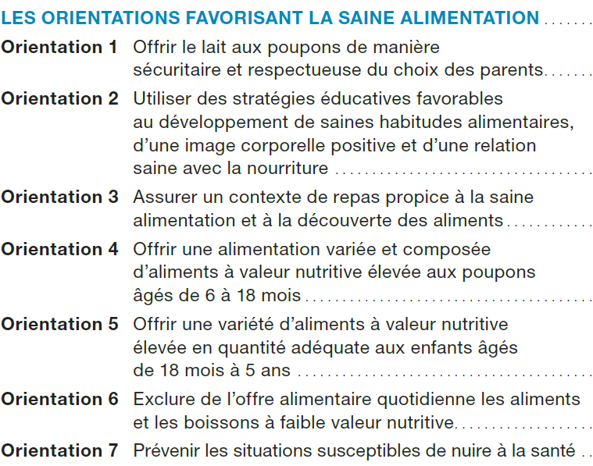

Image tirée de Gazelle et Potiron p.IV

ANNEXE II Guide Alimentaire canadien

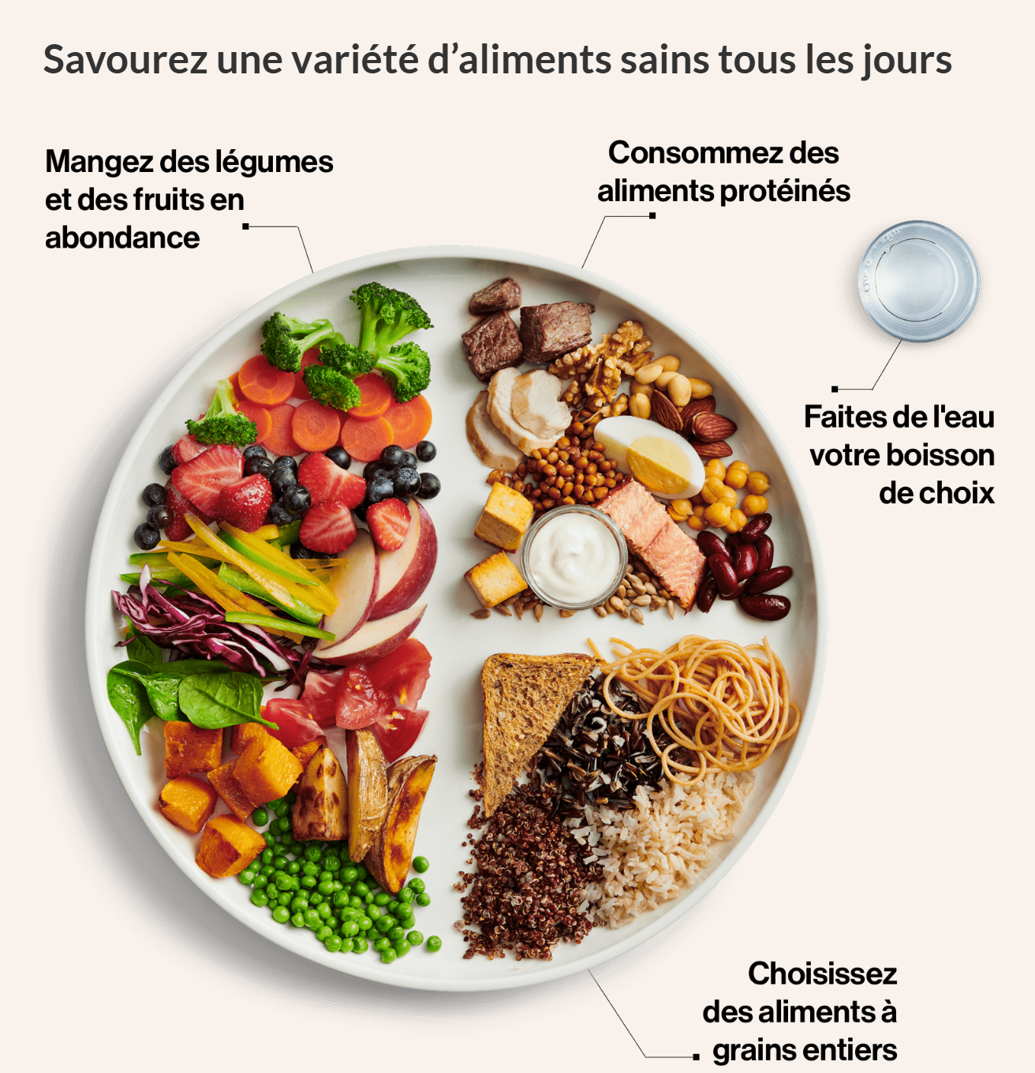

Image tirée de https://guide-alimentaire.canada.ca/fr/

ANNEXE III Fiche de communication

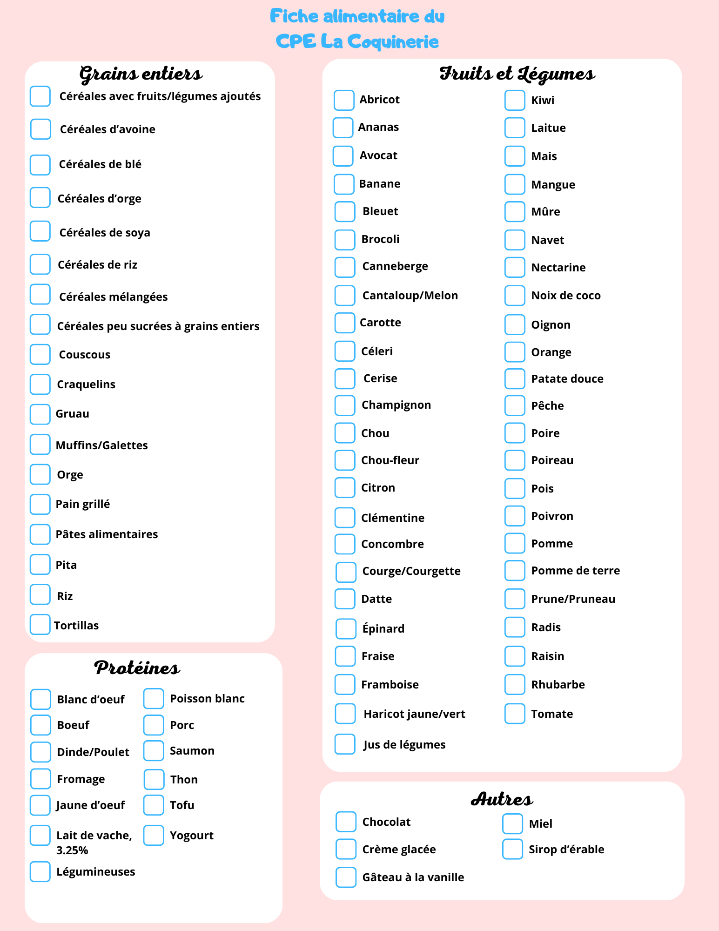

ANNEXE IV Tableaux de conservation du lait maternel et des préparations commerciales

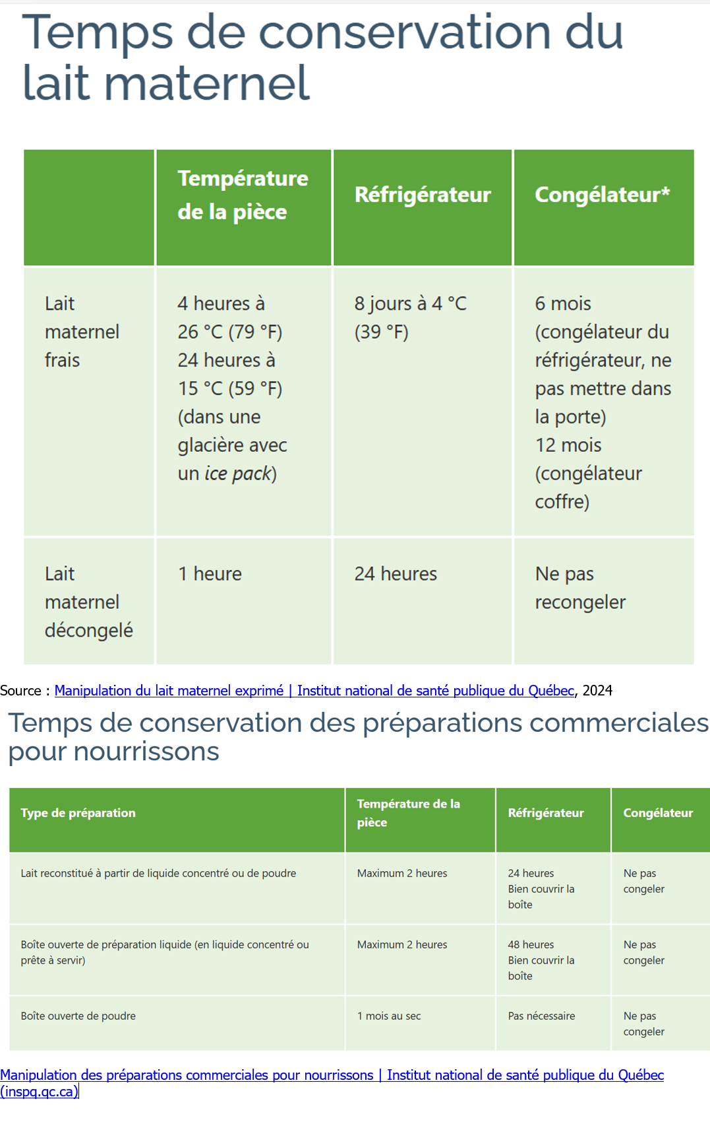

ANNEXE V L’arbre décisionnel de Papille Guide sur l’alimentation du poupon à l’intention des services de garde éducatifs à l’enfance du Québec

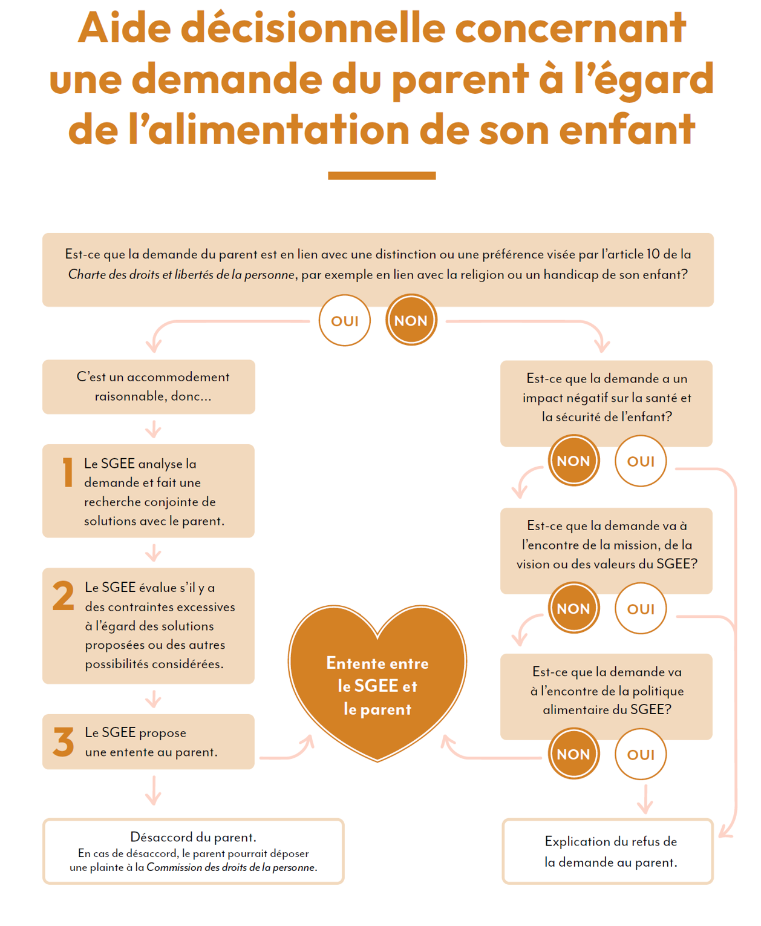

CADRE DE RÉFÉRENCE Pour créer des environnements favorables à la saine alimentation, au jeu actif et au développement moteur en services de garde éducatifs à l’enfance, ministère de la Famille, 2017.
Règles de sécurité pour la DME tirées de : https://fondationolo.ca/blogue/alimentation/alimentation-autonome-ou-dme/?gad_source=1&gclid=EAIaIQobChMI3fP23N7PiAMV0GhHAR1SaQCvEAAYASAAEgJsCvD_BwE
Guide sur l’alimentation du poupon à l’intention des services de garde éducatifs à l’enfance du Québec, Association québécoise des centres de la petite enfance et Les producteurs laitiers du Canada, 2023, p. 108.

